Elzwelle Sheet MQTT Tabelle Elz-Zeit
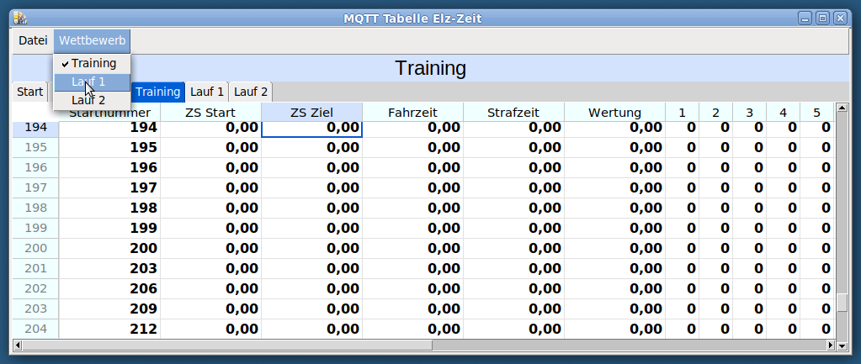

Vor Beginn im Menü „Wettbewerb“ Training, den 1. oder den 2. Lauf auswählen. Achtung im Training ist die Funktion „Copy to GOOGLE Sheet…“ nicht aktiviert !
Um Inkonsistenzen und Eingabefehler zu reduzieren sind die Möglichkeiten die Tabelle zu verändern stark eingeschränkt. Grundsätzlich ist es möglich einzelne Zellen zu editieren, zu selektieren und zu kopieren. Berechnungen werden automatisch vorgenommen, wenn sich die Zellinhalte ändern. Die dahinter stehenden Formeln sind nicht zugänglich und können daher auch nicht versehentlich verändert werden.
Im wesentlichen gibt es zwei Arten von Tabellen, Logbuch und Eingabe.
Start, Ziel und Strecke sind Logbücher und zeichnen alle Aktivitäten von Stoppuhr und Eingabe Apps in chronologischer Reihenfolge auf. Die neuesten Einträge werden am unteren Ende angefügt. Diese Tabellen dienen der Kontrolle und sollten daher nicht verändert werden. Ist es zu einer Fehlzuordnung, z.B. Zeitstempel und Startnummer gekommen, dann Bitte immer nur über die App korrigieren !
Die Eingabetabellen Training, Lauf 1 und Lauf 2, führen die eigentlichen Berechnung durch und können auch noch nachträglich korrigiert werden. Die Zellen werden u.U. farblich hinterlegt um sie besser kenntlich zu machen oder um Veränderungen zu markieren.
Ist eine Zeile korrekt ausgefüllt, dann kann sie in das Eingabeblatt der Google Tabelle übertragen werden. Hierzu wird die Zeile markiert und im Kontextmenü ( rechte Maustaste ) die Übertragung gestartet. Ist diese erfolgreich wird sie grün markiert und die Bearbeitung ist abgeschlossen, die Daten sind dann im Internet sichtbar!
Sollten nachträgliche Änderungen vorgenommen werden, dann muss die Zeile neu übertragen werden. Grundsätzlich ist es möglich ohne direkten Eingriff in die Google Tabelle die Daten im Vorfeld komplett zu bearbeiten.

Eingabe- und Editierfunktionen

